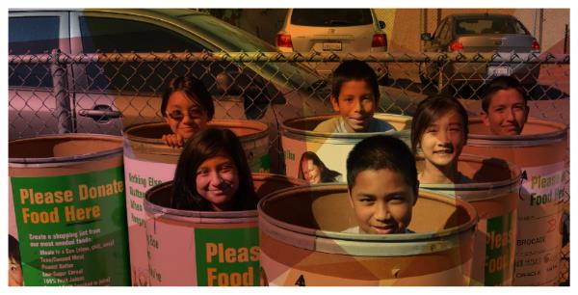

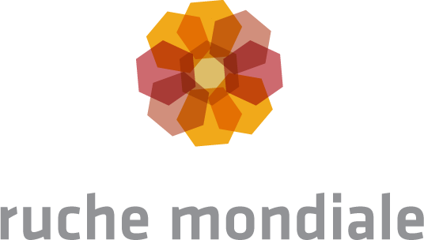

La Ruche Mondiale est l’endroit où aller pour parfaire vos techniques d’engagement du public. Trésor de renseignements, de bonnes pratiques, d’outils, d’études de cas et de ressources, la Ruche globale est là pour vous aider à susciter une citoyenneté mondiale active.

Inscrivez-vous tout de suite à l’Événement d’apprentissage de l’année en matière d’engagement du public!

La série des Webinaires de la Ruche globale
Comment votre organisation croit-elle que survient le changement? En quoi le processus d’apprentissage sur les enjeux mondiaux diffère-t-il d’un groupe à l’autre? Comment savons-nous que nous contribuons vraiment à changer les choses? En quoi les partenariats aident-ils, ou freinent-ils, notre travail d’éducation pour un changement global? Apprenez tout ça et bien d’autres choses encore dans le cadre d’une série de webinaires qui vont sonder les principaux enjeux en matière d’engagement du public!
10 septembre 2013 | 12-1 EST | Lancement de l’initiative Ruche globale
 | 2-3 EST | MCIC présente Comment se produit le changement?
11 septembre 2013 | 12-1 EST | AQOCI présente Intégrer l’égalité entre les femmes et les hommes en engagement du public
 | 2-3 EST | BCCIC présente Suivi et évaluation de l’engagement du public
18 septembre 2013 | 12-1 EST | ACIC présente Collaboration et partenariats
 | 2-3 EST | ACGC présente L’éducation mondiale
19 septembre 2013 | 12-1 EST | SCIC présente L’engagement du public centré sur les jeunes
 | 2-3 EST | OCIC présente Politique d’engagement du public

Pourquoi l’engagement du public pour une citoyenneté mondiale active?
43 % des Canadiennes et des Canadiens ne croient pas que la pauvreté mondiale ait un impact sur leur vie personnelle (Sondage critique RCC/Vision 2013). Nous pouvons corriger cette perspective en rattachant le niveau local au niveau mondial par un travail efficace d’engagement du public..

Recevez les mises à jour de la Ruche globale!

Inscrivez-vous à notre liste d’envoi de courriels.
Congrès de La Ruche mondiale
9 octobre 2013
Venez assister à une rencontre régionale pour prendre contact avec d’autres praticiennes et praticiens de votre région, vous informer des bonnes pratiques en matière d’engagement du public et examiner comment travailler avec d’autres à améliorer l’engagement du public au pays. Pendant la journée, les différentes réunions régionales vont entrer en communication entre elles pour recevoir l’inspiration d’expertes et d’experts en engagement du public et participer à un vaste mouvement visant à faire des Canadiennes et des Canadiens des citoyens du monde activement engagés.
Inscrivez-vous dès aujourd’hui à ces événements!

